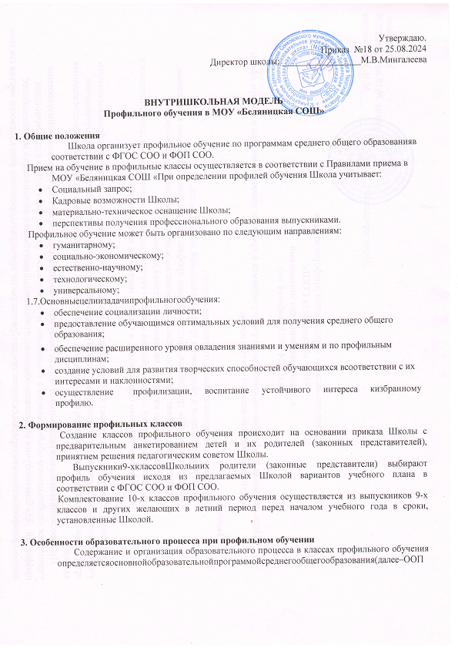
СОО)илокальныминормативнымиактами Школы.
Нагрузкаобучающихсявклассепрофильногообучениянедолжнапревышать максимального объема учебной нагрузки.
Любойпрофильсостоитизнаборабазовыхпредметовипрофильныхпредметов.
Учебный план профиля обучения и (или) индивидуальный учебный план содержит не менее 13 учебных предметов (русский язык, литература, математика, иностранный язык, информатика, физика, химия, биология, история, обществознание, география, физическая культура, основы безопасности и защиты Родины) и предусматривает изучение не менее 2 учебных предметов на углубленном уровне из соответствующей профилю обучения предметной области и (или) смежной с ней предметной области.
При профильном обучении предусматриваются предметы и курсы по выбору, в том числе элективные, в части, формируемой участниками образовательных отношений.
Предметы и курсы, выбранные обучающимися, и связанные с ними практические подготовки, проекты, исследовательская деятельность являются обязательными для посещения всеми обучающимися. Знания обучающихся по выбранным предметам и курсам оцениваются на общих основаниях. Набор и содержание предметов и курсов по выбору, в том числе элективных, Школа определяет самостоятельно в соответствии с выбранными обучающимися профилями.
Приоритетными направлениями при организации образовательной деятельности в профильных классах являются:
    - Активизациясамостоятельнойиучебно-исследовательскойдеятельностиобучающихся;
    - использованиеактивныхметодовобучения;
    - удовлетворениеиндивидуальныхзапросовобучающихся;
    - развитие личности обучающихся, их познавательных интересов, интеллектуальной и ценностно-смысловой сферы;
    - развитиенавыковсамообразованияисамопроектирования;
    - углубление,расширениеисистематизациюзнанийввыбраннойобластинаучного знания или вида деятельности;
    - совершенствование имеющегося и приобретение нового опыта познавательной деятельности, профессионального самоопределения обучающихся.
Рабочие программы по учебным предметам составляются педагогами в соответствии с учебными планами ООП СОО, ФОП СОО по профилям, локальными нормативными актамиШколы.
Вцелях контроля качествапрофильного обучения и определения тенденций развития класса промежуточная аттестация по профильным учебным предметам проводится не менее двух раз в учебном году с обязательным срезом знаний в виде письменной работы или устного экзамена (по решению педагогического советаШколы) в конце учебного года в 10-м классе, осуществляется сравнительный анализ результатов обучающихся в начале и в конце реализации рабочейпрограммы.
Государственная итоговая аттестация выпускников профильных классов осуществляется в соответствии с Порядком проведения государственной итоговой аттестации по образовательным программам среднего общего образования, утвержденным приказом Минпросвещения, Рособрнадзора, в сроки, устанавливаемые уполномоченными органами власти.
Обучающимся в профильных классах может быть предоставлено правоизменения профиля обучения в течение учебного года при отсутствии академической задолженности за прошедший периодобученияпозаявлениюобучающегосяи(или)егородителя(законногопредставителя)

